软件工程导论实验课

期末报告

吃什么系统

组长: 罗师盛 (1714080902239)

组员: 罗师盛 (1714080902239)

陈庆辉 (1714080902201)

罗泽欢 (1714080902208)

郑润楷 (1714080902221)

彭龙飞 (1714080902236)

指导教授: 韩孟麒

17软件工程2班

惠州学院 信息科学技术学院

2019年12月15日

大 纲

1. 前言(Introduction)

2. 动机架构(Motivation architecture)

3. 专案形成(Project formation)

4. 系统设计(System design)

5. 甘特图(Gantt chart)

6. 预期成果(Expected results)

7. 结论(Conclusions)

附件1: DEMO

附件2: 程序代码

**1. 前言(Introductions)**

小明是一位厨艺爱好者，他喜欢在家烹饪并学习不同菜系知识。他在手机上安装了“吃什么”APP。点开APP，在“吃什么”APP上会显示首页、收藏、删除、反馈和轮播学习界面。

某天下午，小明想要自己做一道鱼香肉丝。但是他不知道怎么做这道菜，于是他打开了“吃什么”APP。在首页有一个搜索框，点击搜索框，输入鱼香肉丝，然后点击搜索图标，系统会显示出他所查找的菜谱。此外，“吃什么”APP还具有模糊查询功能，不需要准确输入菜名即可展示关联菜谱。点击搜索结果会跳转到鱼香肉丝的菜谱详情页，展示鱼香肉丝的图片、菜系、菜名、做法。

在浏览了鱼香肉丝的菜谱后，小明对查找出来的菜谱结果很满意，想要收藏起来。点击收藏按钮，会有弹窗提示收藏成功，此时该菜谱就会保存到收藏页。假如小明觉得鱼香肉丝的菜谱做法有不足之处，他可以选择点击菜谱的反馈按钮。进入到反馈界面，在反馈信息表中输入对该菜谱的修改建议，然后点击提交，会有弹窗提示。

假如他想学习已收藏的菜谱，他可以点击底部的轮播按钮跳转到轮播学习界面。轮播学习界面会按照一定速度来展示菜谱的图片、菜系、菜名、做法，小明可以根据自己对菜谱的掌握情况，滑动按钮调整轮播学习速度来学习菜谱相关的知识。

假如他想查看已收藏的菜谱，他可以点击底部的收藏按钮跳转到收藏界面查看已收集菜谱。当他发现自己不喜欢某样菜时，可以点击删除按钮，把这道菜移出收藏。

假如他不小心删除了某样收藏的菜谱，他可以点击底部的删除按钮跳转到删除界面。找到误删的菜谱，点击取消即可恢复收藏。

【撰搞人: 陈庆辉】

**2. 动机架构**

**2.1 主要利害关系人(Main stakeholders)**

偶尔做饭的年轻人、美食达人、家庭主妇、美食主播，发行方。

【撰搞人: 郑润楷】

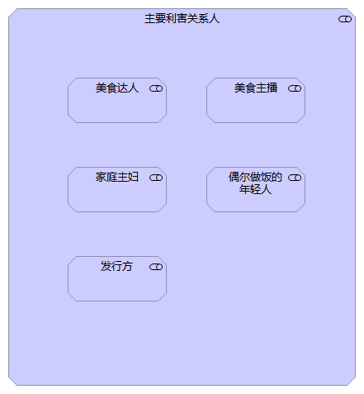

图1 主要利害关系人

【Archi手: 罗师盛】

**2.2主要利害关系人的关注(Concerns of main stakeholders)**

1. 主要利害关系人: 偶尔做饭的年轻人的关注

偶尔做法的年轻人主要关注于有没有找到自己想要的菜谱，对一个不怎么擅长烹饪的人来说更关注菜谱的步骤是否足够详细及能否做成功。

【撰搞人: 陈庆辉】

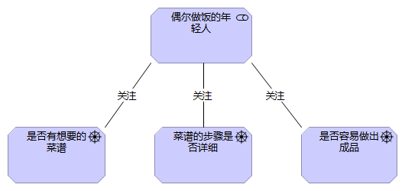

图2 主要利害关系人:偶尔做饭的年轻人的关注

【Archi手: 罗师盛】

1. 主要利害关系人: 美食达人的关注

美食达人的关注是钻研学习更多的新菜谱，收集并收藏能做出美味菜肴的菜谱。

【撰搞人: 罗泽欢】

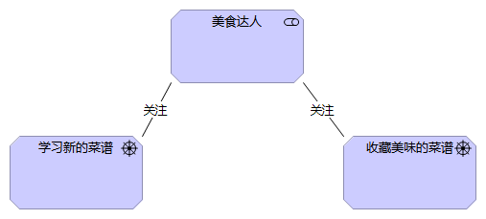

图3 主要利害关系人: 美食达人的关注

【Archi手: 罗师盛】

(3) 主要利害关系人: 家庭主妇的关注

家庭主妇的关注在家庭日常饮食过程中更注重菜谱的多样性以便做出多样化的菜肴，关注菜肴是否健康和营养的搭配，同时也关注软件对于一定年纪的人来说使用是否便利。

【撰搞人: 彭龙飞】

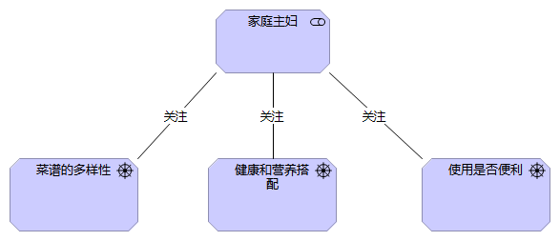

图4 主要利害关系人:家庭主妇的关注

【Archi手: 罗师盛】

(4) 主要利害关系人: 美食主播的关注

美食主播需要掌握一定的厨艺，菜谱方面的知识，关注于从软件中学习菜谱知识（通过轮播学习），并关注将一些好的菜谱分享出去来吸引人气。

【撰搞人: 罗师盛】

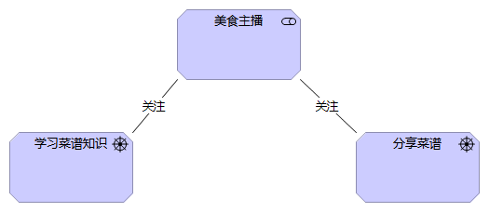

图4 主要利害关系人:美食主播的关注

【Archi手: 罗师盛】

(5) 主要利害关系人: 发行方的关注

发行方关注于如何获取更多的用户、吸引投资、系统的开发成本和系统的完整性。

【撰搞人:陈庆辉】

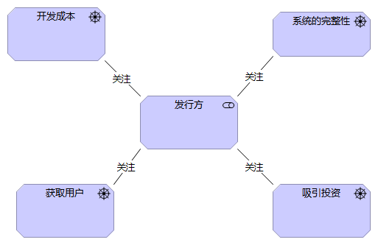

图4 主要利害关系人:发行方的关注

【Archi手: 罗师盛】

**2.3 问题定义**

问题定义为学习做菜和软件推广

【撰搞人: 陈庆辉】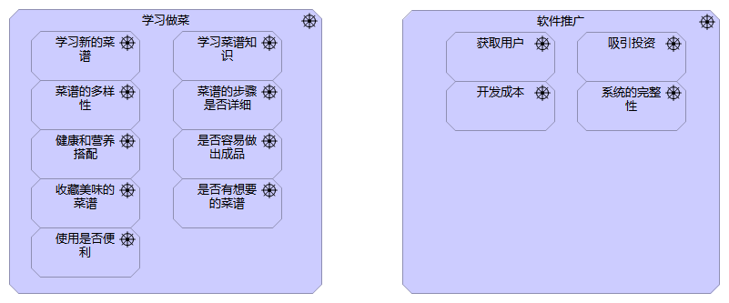

图5 问题定义

【Archi手: 罗师盛】

**3. 项目形成(Project formation)**

**3.1 项目组织(Project organization)**

(1) 项目管理员(Project manager): 罗师盛

(2) 系统架构师(System architect): 陈庆辉

(3) 系统分析师(System analyst): 郑润楷

(4) 系统设计师(System designer): 罗师盛

(5) 系统编程师(Programmer): 罗泽欢

(6) 文件撰写师(Documents writer)：彭龙飞

【撰搞人: 罗师盛】

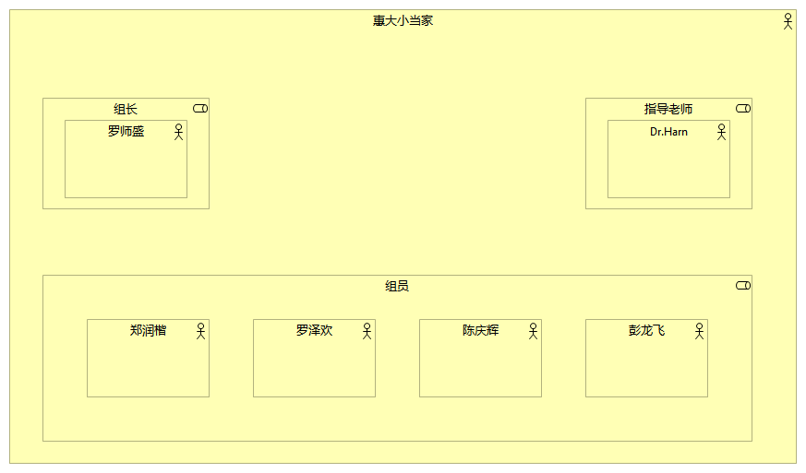

图6 项目组织

【Archi手: 罗师盛】

**3.2 工作分派(Job assignment)**

组长罗师盛负责系统的分析、系统设计、结构设计、分配各组员的工作任务和绘制主要的Archi图。组员郑润楷负责对数据库的设计、相关数据的收集和学习开发语言并完成测试设计及PPT的制作。组员陈庆辉主要负责系统的设计分析和结构设计，协助完成部分代码的编写及主要的文件收集和编写。组员罗泽欢负责完成软件开发的代码编写，设计测试及后期的维护。组员彭龙飞负责部分文件的收集和编写，测试软件和维护，并完成视频制作。

【撰搞人: 郑润楷】

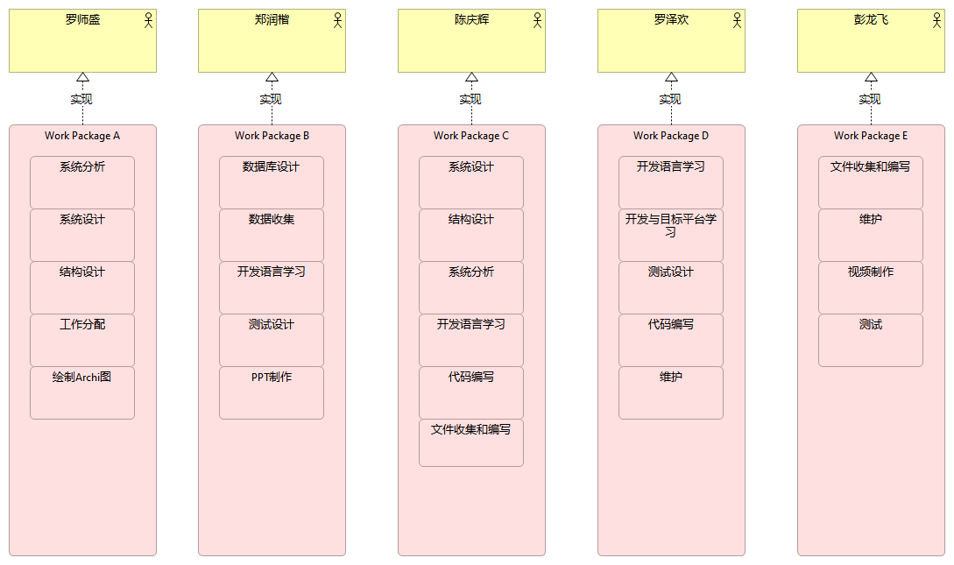

图7 工作分派

【Archi手: 罗师盛】

**3.3 工作项目(Job items)**

通过系统分析、系统设计、结构设计、测试设计、测试、文档收集和编写，以及开发与目标平台学习和开发语言学习实现的报告形成最终报告。代码编写、数据收集和数据库设计及维护形成应用程序。绘制Archi图实现Archi架构图，制作PPT和视频分别实现PPT及视频。

【撰搞人: 陈庆辉】

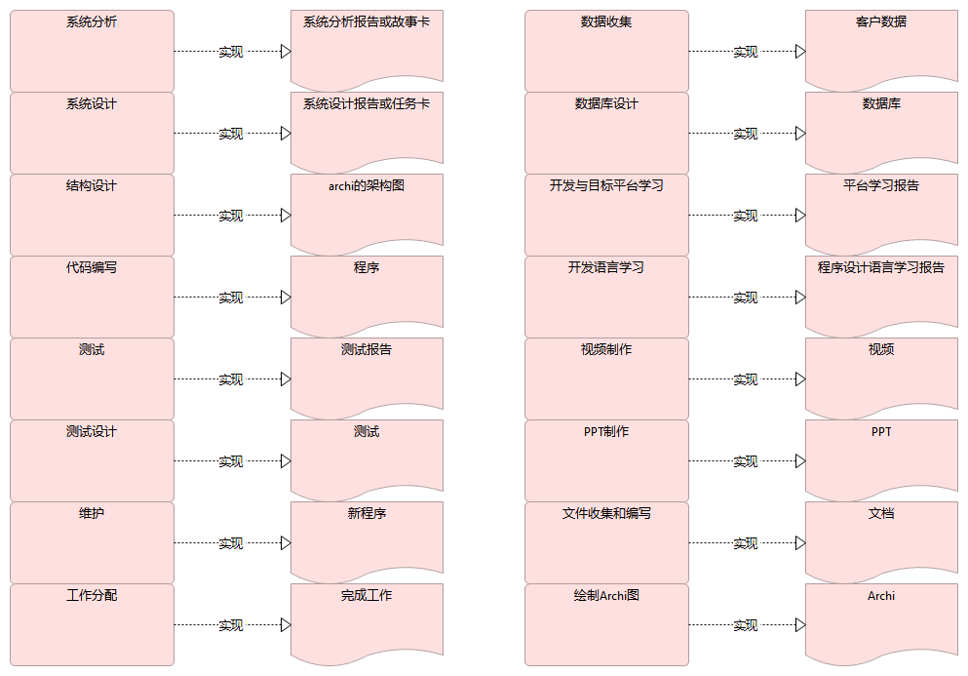

图8 工作项目

**3.4 工作递交物(Job items)**

工作形成完整的最终报告，应用程序和Archi的架构图以及PPT和视频的制作。

【撰搞人: 罗泽欢】

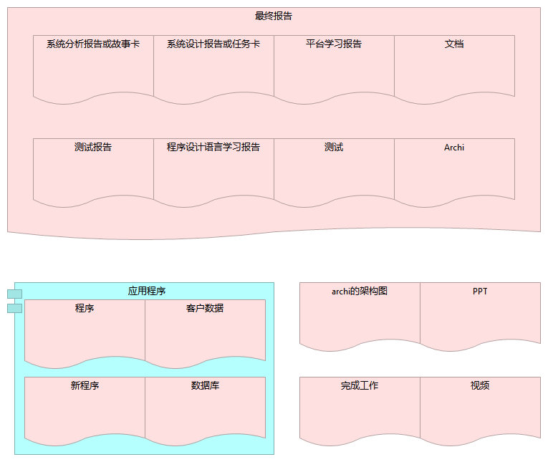图9 工作递交物

【Archi手: 罗师盛】

**4. 系统设计(System design)**

**4.1 架构阶层图(Architecture hierarchy diagrams, AHD)**

吃什么系统的架构阶层图由管理人员、子系统01：菜谱搜索_GUI、菜谱学习_GUI、增加菜谱_GUI、删除菜谱_GUI、菜谱反馈_GUI、审核意见_GUI和修改菜谱_GUI以及子系统02：吃什么数据库和用户菜谱数据库组成。如图10所示:

【撰搞人: 罗师盛】

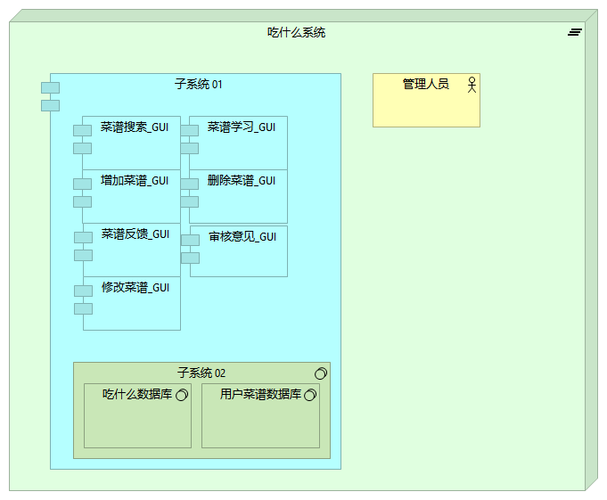图10 架构阶层图

【Archi手: 罗师盛】

**4.2 框架图(Framework diagrams, FD)**

吃什么系统的框架图分为业务层（内含管理人员）、表现层（内含菜谱搜索_GUI、菜谱学习_GUI、增加菜谱_GUI、删除菜谱_GUI、菜谱反馈_GUI、审核意见_GUI和修改菜谱_GUI）、数据层（内含吃什么数据库和用户菜谱数据库）。如图11所示:

【撰搞人: 陈庆辉】

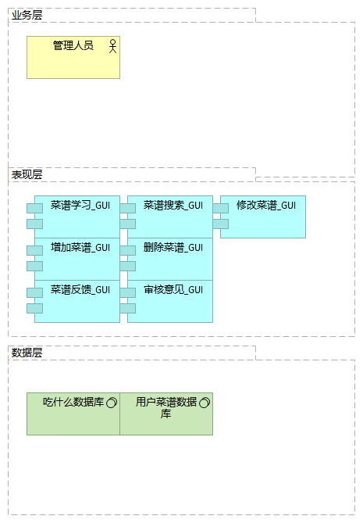

图11 框架图

【Archi手: 陈庆辉】

**4.3 构件操作图(Component operation diagrams, COD)**

(1) 业务层图

构件操作业务层中管理人员具有对数据库进行增删查改菜谱以及审核用户反馈的意见的功能。具体是输入菜名、菜系，做法到其他组件增加菜谱。输入菜名、菜系、做法到其他组件更新菜谱。输入菜名到其他组件删除菜谱。输入菜名到其他组件查找菜谱。管理人员通过其他组件接收意见（用户要求增加菜谱、用户要求修改菜谱），审核完成后反馈结果到其他组件。如图12所示:

【撰搞人: 罗师盛】

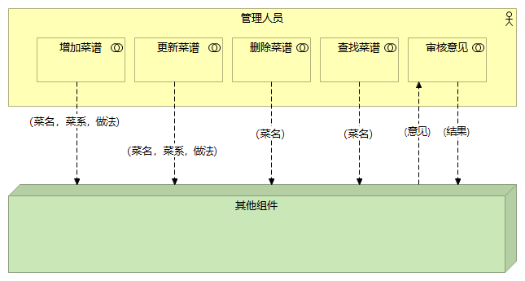

图12-1 构件操作图

【Archi手: 罗师盛】

(2) 表现层图

在构件操作表现层里菜谱搜索_GUI中用户通过搜索菜名把菜名输入到其他组件，然后其他组件返回菜名、做法、菜系并展示出来。菜谱学习_GUI中从其他组件获取菜名、菜系并轮播展示出来，也可以控制轮播学习的轮播速度。菜谱反馈_GUI中用户通过提交意见把意见输入到其他组件。删除菜谱_GUI中通过删除菜谱把菜名输入到其他组件。增加菜谱_GUI中通过增加菜谱把菜名，做法，菜系输入到其他组件。修改菜谱_GUI中通过修改菜谱把菜名，做法输入到其他组件。审核意见_GUI中其他组件把意见传递到审核意见，审核完成后审核结果把结果传递到其他组件。如图12所示:

【撰搞人: 罗泽欢】

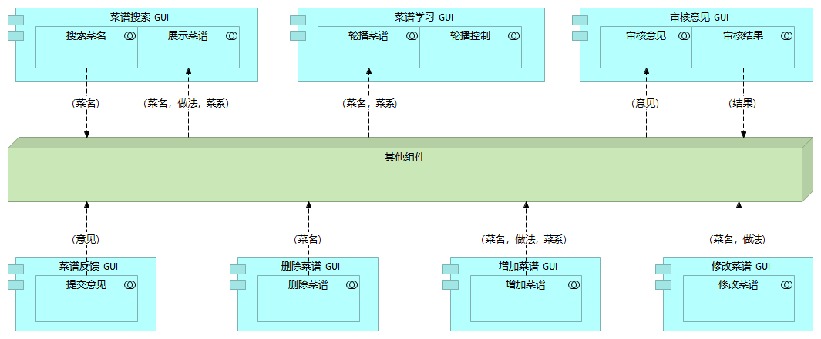

图12-2 构件操作图

【Archi手: 罗泽欢】

(3) 数据层图

构件操作数据层中有两个数据库，吃什么数据库（即服务器端数据库）和用户菜谱数据库（即服务器端数据库）。吃什么数据库具有增删查改和增加意见功能，用户菜谱数据库具有增删查改功能。如图12所示:

【撰搞人: 郑润楷】

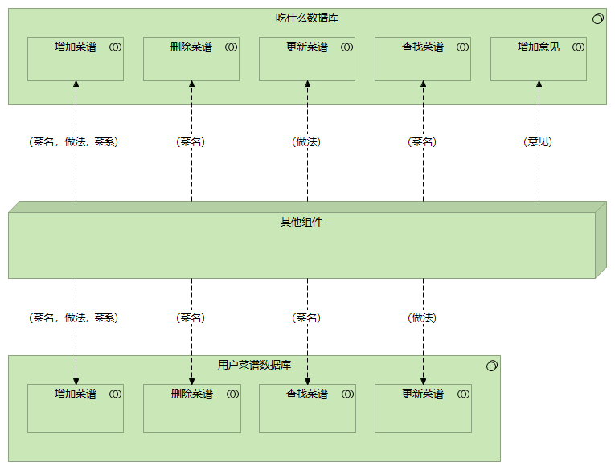

图12-3 构件操作图

【Archi手: 郑润楷】

**4.4 互动流程图(Interactive flow diagrams, IFD)**

(1) 动态行为图

今天吃什么系统的互动流程图中，厨艺爱好者会触发搜索菜名、增加菜谱、菜谱学习、删除菜谱、菜谱反馈功能。如图13所示:

【撰搞人: 彭龙飞】

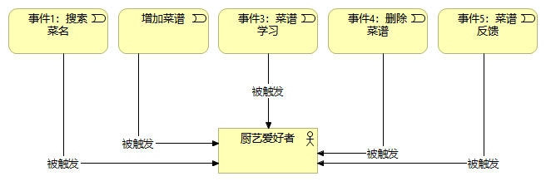

图13 动态行为图

【Archi手: 彭龙飞】

(2) 搜索菜名事件之互动流程图

厨艺爱好者想要搜索某样菜，触发搜索菜名事件。厨艺爱好者通过菜谱搜索_GUI的搜索菜名输入菜名，然后通过吃什么数据库的查找菜谱传递菜名并返回菜名、做法、菜系到菜谱搜索_GUI中展示菜谱。如图14所示:

【撰搞人: 罗师盛】

`

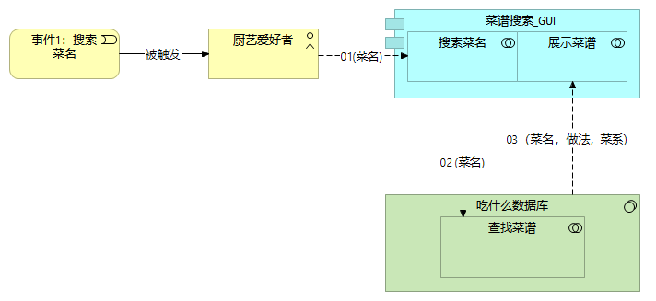

图14 搜索菜名事件之互动流程图

【Archi手: 罗师盛】

(3) 增加菜谱事件之互动流程图

厨艺爱好者想要自己增加菜谱，触发增加菜谱事件。厨艺爱好者通过增加菜谱_GUI的增加菜谱输入菜名、做法、菜系，然后通过用户菜谱数据库的增加菜谱把菜名、做法、菜系增加进数据库中。如图15所示:

【撰搞人: 彭龙飞】

`

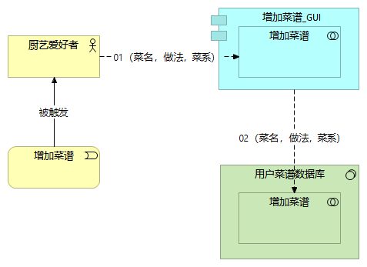

图15 增加菜谱事件之互动流程图

【Archi手: 彭龙飞】

(4) 菜谱学习事件之互动流程图

厨艺爱好者想要学习不同菜的菜系，触发了菜谱学习行为。厨艺爱好者进入菜谱学习_GUI，然后通过吃什么数据库的查找菜谱获得菜名和菜系数据并轮播展示菜名和菜系。厨艺爱好者还可以根据需要通过菜谱学习_GUI的控制轮播调整轮播学习速度。如图15所示:

【撰搞人: 罗泽欢】

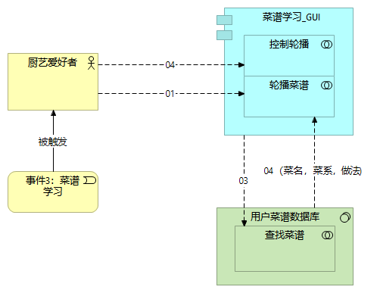

图16 菜谱学习事件之互动流程图

【Archi手: 罗泽欢】

(5) 删除菜谱事件之互动流程图

厨艺爱好者不想看到某样菜，触发了删除菜谱事件。厨艺爱好者通过删除菜谱_GUI的删除菜谱输入菜名，然后通过用户菜谱数据库的删除菜谱查找菜名对应的菜谱并删除该菜谱。如图15所示:

【撰搞人: 陈庆辉】

`

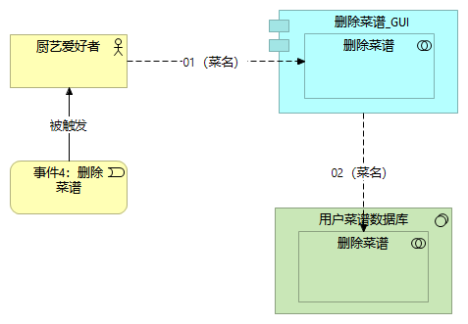

图17 删除菜谱事件之互动流程图

【Archi手: 陈庆辉】

(6) 菜谱反馈事件之互动流程图

当厨艺爱好者对某样菜的做法有不同意见或想增加某样菜的做法时，触发了菜谱反馈事件。厨艺爱好者通过菜谱反馈_GUI的提交意见输入意见，然后意见传递到吃什么数据库的增加意见。吃什么数据库再把意见传递到审核意见_GUI的审核意见中，接着管理人员获取到该意见，并进行审核。审核完成后返回结果。根据厨艺爱好者反馈的意见不同可分为三类意见：增加菜谱，删除菜谱，修改菜谱。三类事件分别进行不同的操作，完成对吃什么数据库的菜谱数据修改。如图15所示:

【撰搞人: 罗师盛】

`

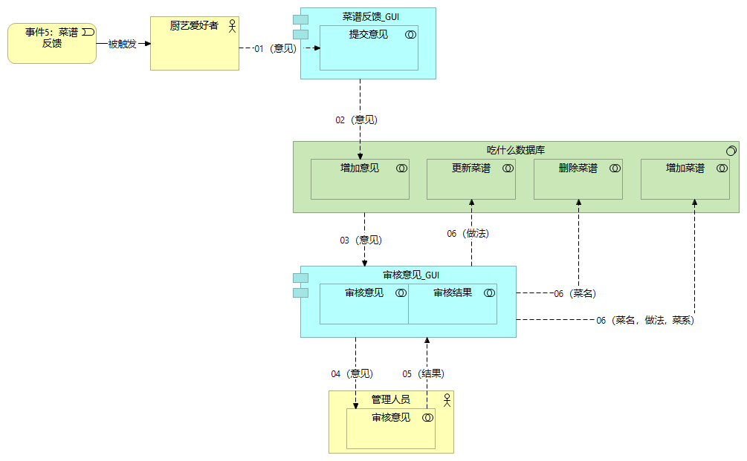图18菜谱反馈事件之互动流程图

【Archi手: 罗师盛】

**5. 甘特图**

该图为本系统的甘特图，描述了项目开发过程中阶段工作的时间持续的时间

【撰搞人: 郑润楷】`

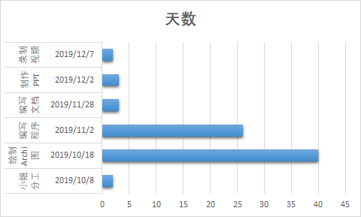

图19 甘特图

【绘图人: 郑润楷】

**6. 预期成果**

预期成果：

1. 用户查询想学习菜谱
2. 用户收藏想学习菜谱

(3) 用户删除已学会菜谱

(4) 用户提交反馈信息

(5) 用户进行轮播学习

(6) 管理员审核反馈信息

(7) 用户接收到反馈信息

实际成果：

(1) 用户查询想学习菜谱 完成

(2) 用户收藏想学习菜谱 完成

(3) 用户删除已学会菜谱 完成

(4) 用户提交反馈信息 完成

(5) 用户进行轮播学习 完成

(6) 管理员审核反馈信息 完成

不足（未完成部分）：

整体性：

按理来说，应当提供一个登陆功能，系统工具登陆用户的权限展示不同界面，分配不同功能。

例：普通用户应当不具备审核反馈信息的功能，管理员具备审核信息，以及对系统中的菜谱进行增删查改的功能的功能。但由于本次项目时间有限，未能为该系统添加权限功能，此为该系统的缺陷之一。

功能性：

轮播页面的速度调整：不能简单通过调节滑条速度进行轮播速度的切换。需要点击图片，再点击滑条下空白区域才可完成速度切换。此为该项目的遗憾。

【撰搞人:罗泽欢】

**7. 结论**

虽然现在外卖已经很普及了，但是仍有很大一部分人想要自己动手做菜。通过“吃什么”APP，用户可以在手机上学习不同菜的做法，学习不同菜谱知识。

【撰搞人: 陈庆辉】

**附件1: DEMO**

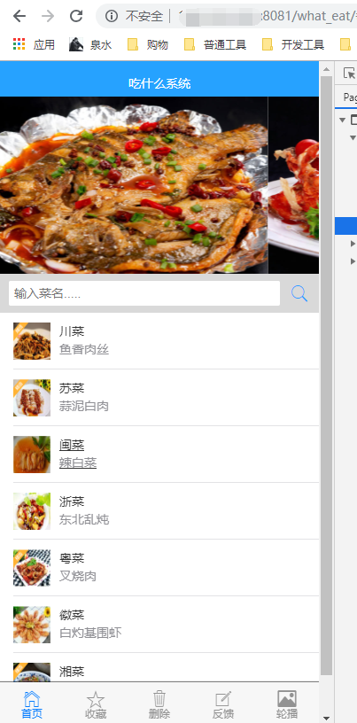【拍摄人: 彭龙飞】

**附件2: 程序代码**

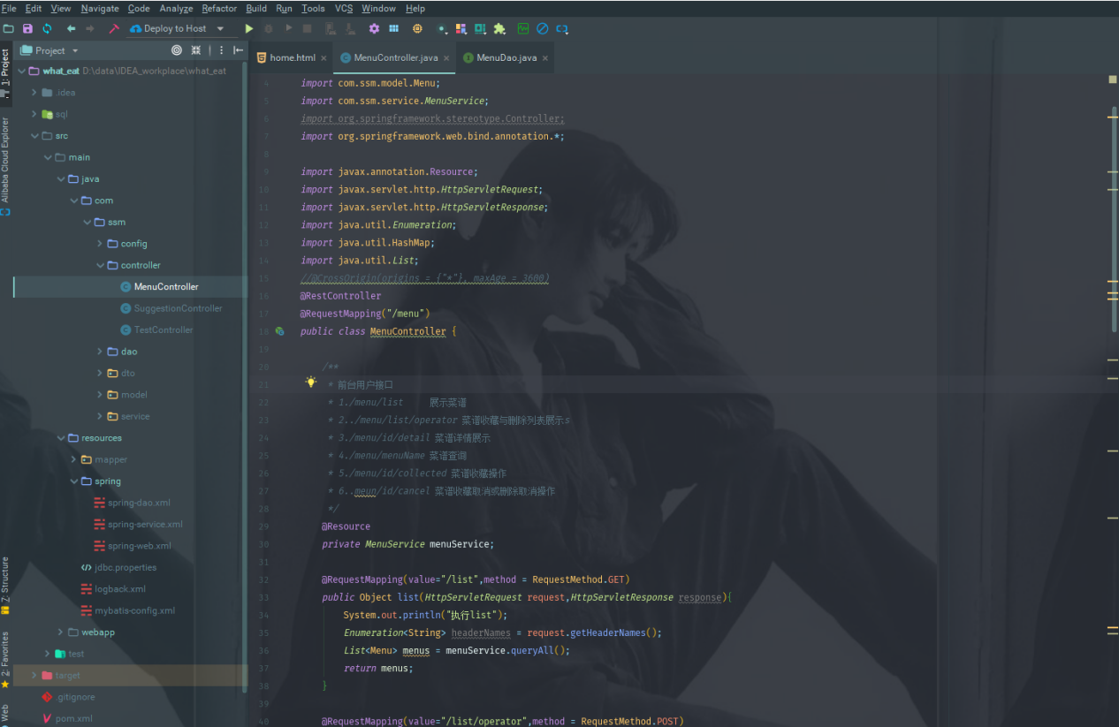

图20 程序代码1

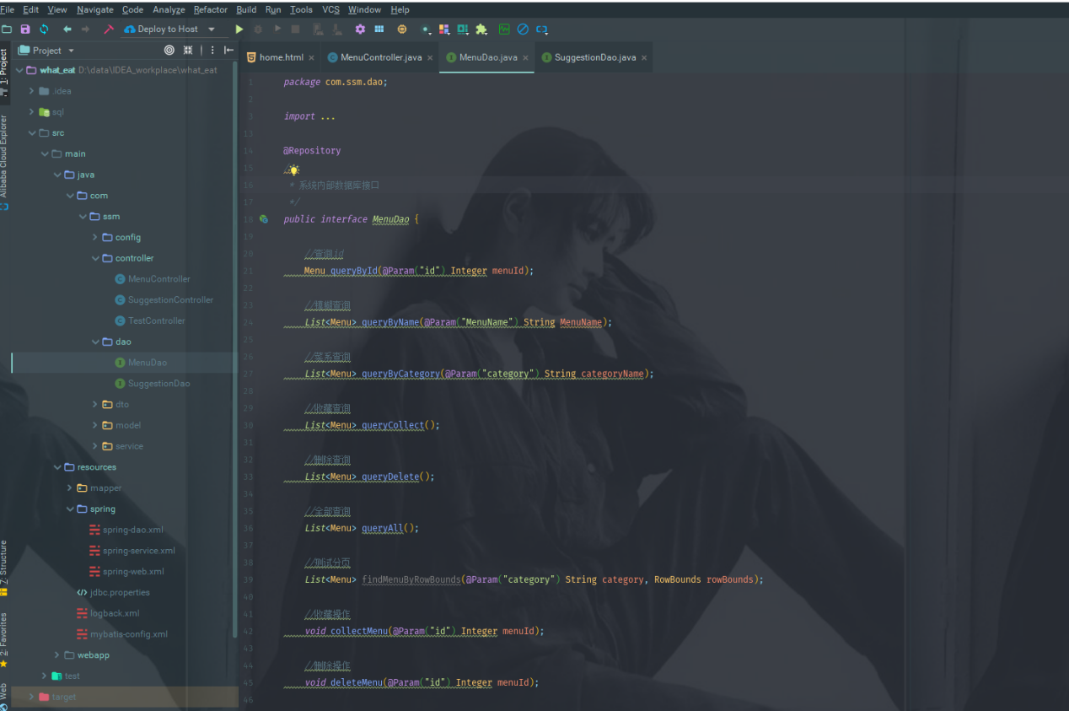

图21 程序代码2

【编程人: 罗泽欢】

**附件3: 项目部署流程**

项目的部署采用SSM框架，部署工作相对springboot框架较为复杂。考虑到要让新手也能部署应用，因此部署过程会适当进行优化，但还需测试同学需具备基本的计算机素养。

1. 云平台的订购

(1) 注册腾讯云账号：[链接](https://cloud.tencent.com/)

(2) 购买学生服务器：[链接](https://cloud.tencent.com/act/campus?fromSource=gwzcw.3174686.3174686.3174686)（本次部署教程采用centos7系统）

2. 程序代码与DB

(1) 程序代码在后端程序文件夹

(2) DB文件在后端程序的sql文件夹中

3. 建置过程与简要說明

(1) 通过云服务商控制台进入服务器命令行界面，也可以使用xshell等RPC工具进行云服务器的远程连接。（为了方便新手部署，这里使用云服务商提供的终端界面进行操作）

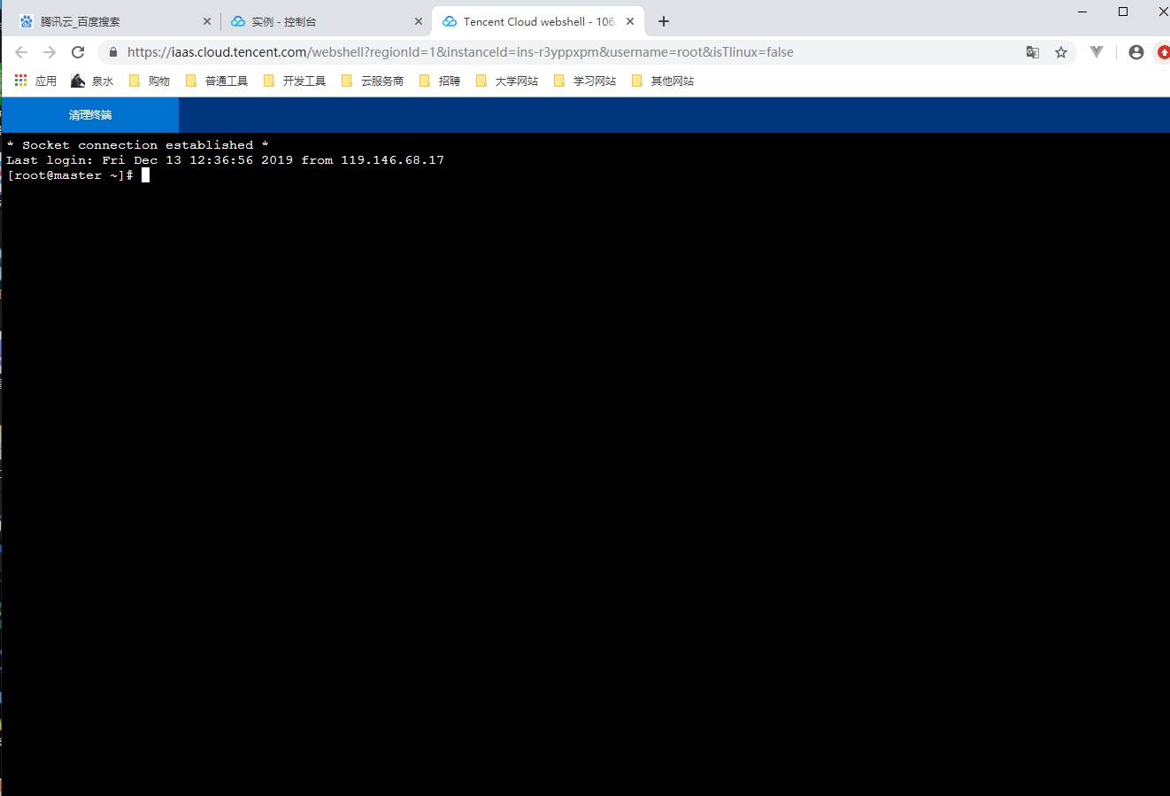

(2) 输入以下命令安装宝塔面板（为了方便新手部署，本次部署教程采用宝塔部署，复制下方命令右键粘贴回车即可。实际开发过程采用docker容器，k8s容器管理技术进行项目的部署(图中遇到询问直接键入y然后回车即可）

yum install -y wget && wget -O install.sh http://download.bt.cn/install/install.sh && sh install.sh

(3) 安装成功。通过ip:8888访问宝塔首页（注意：需要到腾讯云服务器控制台的安全组放行8888端口,不然无法访问，同时开通8081，8080，80等端口）

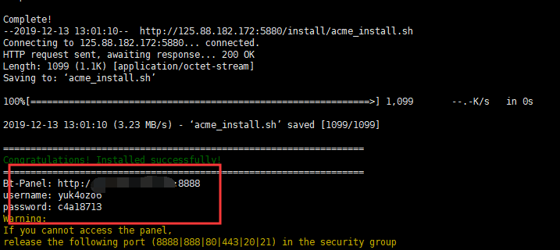

(4) 通过宝塔面板安装环境所需的nginx,tomcat,mysql,java（java安装教程：[链接](https://blog.csdn.net/yinqing8899/article/details/84138371)），如下图所示，安装需要一些时间

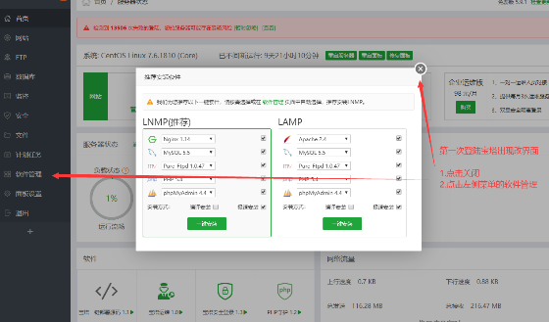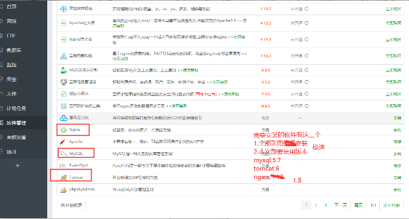

(5) 启动tomcat,mysql,nginx服务修改nginx配置文件（反向代理，解决浏览器跨域安全问题，若是springboot项目，不需关心这些，内置了tomcat，支持跨域访问，不会产生项目部署后路径不一致问题）

nginx:(输入两条命令，打开浏览器，输入服务器ip地址，出现下图代表nginx启动成功，无法成功必然是端口没有开启)

cd /www/server/nginx/sbin/

./nginx

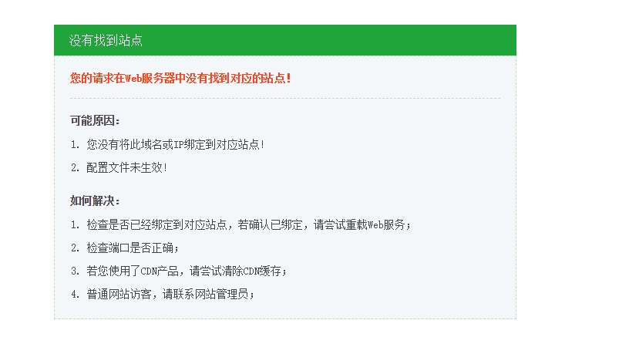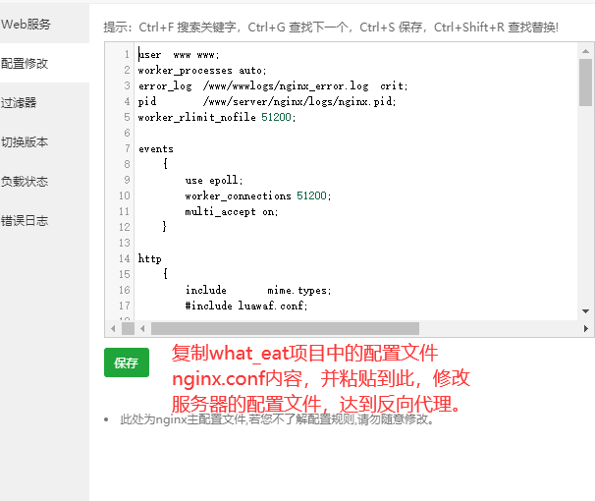

tomcat::(输入两条命令，打开浏览器，输入ip:8008，出现下图代表tomcat启动成功，无法成功必然是端口没有开启)

cd /www/server/tomcat/bin

./startup.sh

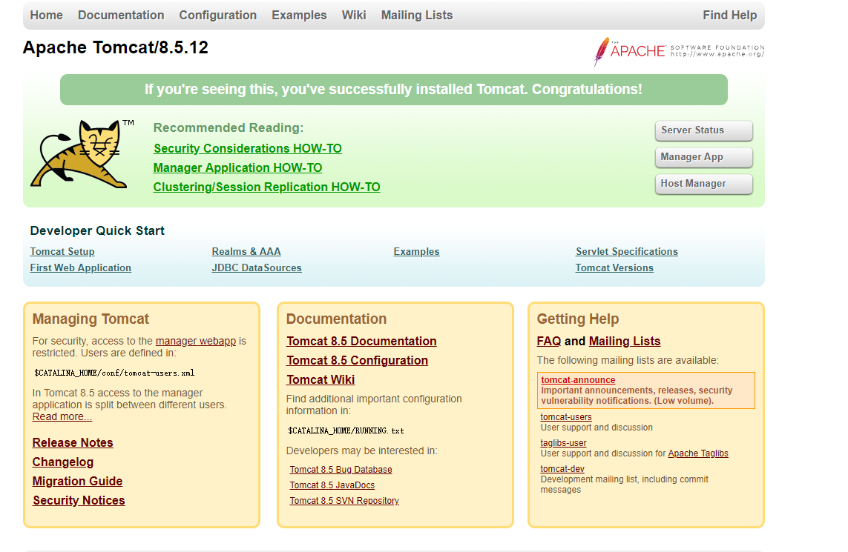

mysql:（参看下图步骤，接下来下载数据库的RPC工具navicat for mysql就可以查看导入的数据）

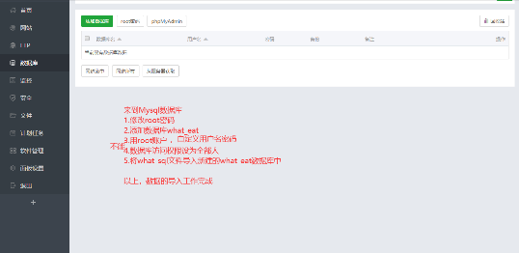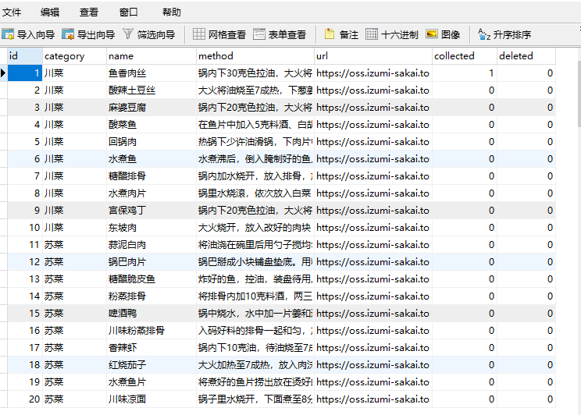

(6) 以上完成了项目所需环境（nginx,tomcat,mysql,java）的部署，接下来将项目程序的源码打包上传至云端的tomcat的webapps目录下，就可以实现访问，下面是具体的程序打包上传至云端的过程。

在上传到云端之前，需要修改jdbc.properties文件，将IP地址修改为云服务器的IP地址。

这里使用的部署插件为阿里的一键部署插件：[链接](https://help.aliyun.com/product/29966.html)

配置好HOST之后部署，进行访问，成功！

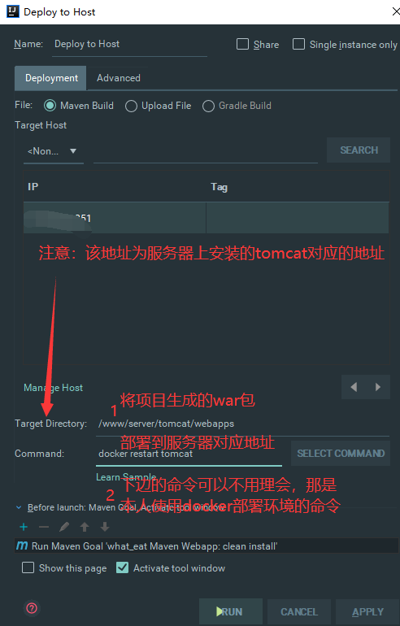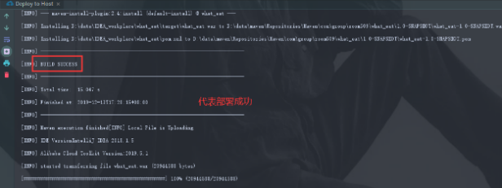

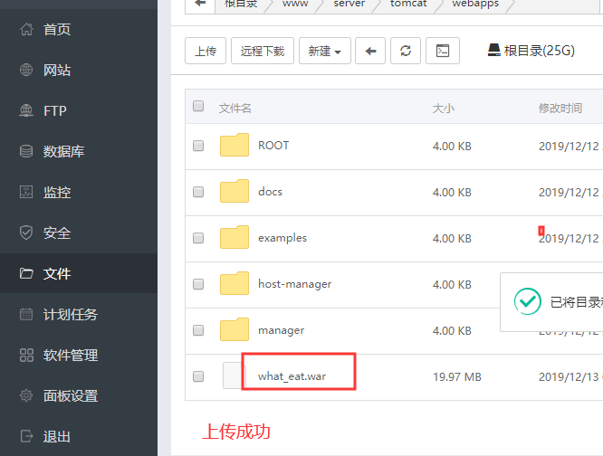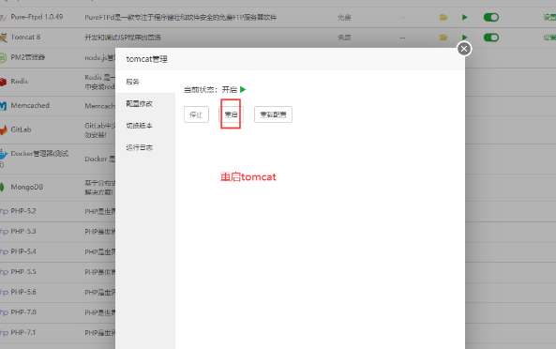

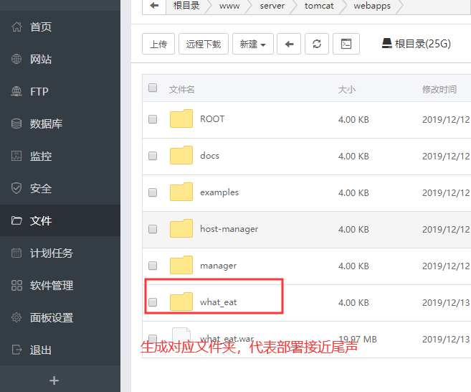



【撰搞人: 罗泽欢】